Our Wedding Mass
Mary & Joseph
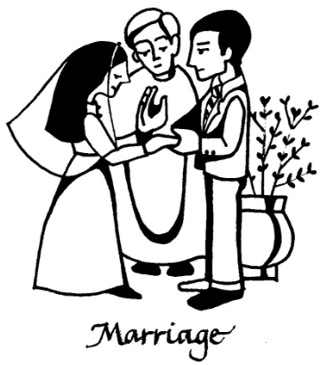
St. Cronan’s Church, Roscrea
Date?

Celebrant Fr ??
Bride ??
Groom ??
Chief Bridesmaid ??
Bridesmaid ??
Bestman ??
Groomsman ??
Music ??
First Reading ??
Second Reading ??
Prayers ??
of the ??
Faithful ??
??
Reflection ??

Entrance Song: ??

Introductory Rite

Lighting of the candles: (Song)

Penitential Rite

Liturgy of the Word
First Reading:
???????????????????????????????????????????????????????????????????????????????????????????????????????????????????????????????????? Insert First Reading of your choice ???????????????????????????????????????????????????????????????????????????????????????????????????????????????????????????????????????????????????????????????????????????????????????????????????????????????????????????????????????????????????????????????????????????????????????????????????????????????????????????????????????
The Word of the Lord
All: Thanks be to God

Responsorial Psalm

Second Reading:
?????????????????????????????????????????????????????????????????????????????????????????????????????????????????????????????????????????????????????????????????????????
Insert Second Reading of your choice ???????????????????????????????????????????????????????????????????????????????????????????????????????????????????????????????????????????????????????????????????????????????????????????????????????????????????????????????????????????????????????????????????????The Word of the Lord
All: Thanks be to God
Gospel
????????????????????????????????????????????????????????????????????????????????????????????????????????????????????????????????????????????????????????????????????????????????Insert Gospel of your choice ???????????????????????????????????????????????????????????????????????????????????????????????????????????????????????????????????????????????????????????????????????????????????????????????????????????????????????????????????????????????????????????????????????????????????????????????????????????????????????????????????????????????????????????????The Gospel of the Lord.

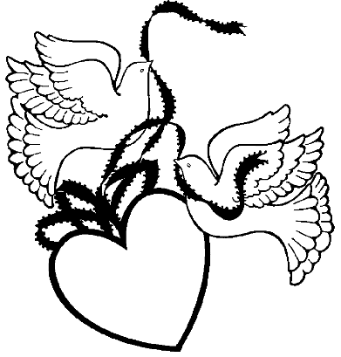
The Rite of Marriage:

Declaration of Consent
Blessing & Exchange of Rings
Lighting of the Marriage Candle

Prayers of the Faithful
????????????????????????????????????????????????????????????????????????????????????????????????Insert Prayers of the Faithful of your choice
????????????????????????????????????????????????????????????????????????????????????????????????????????????????????????????????????????????????????????????????????????????????????????????????????????????????????????????????????????????????????????????????????????????????????????????????????????????????????????????????????????????????????????????????????????????????????????????????????????????????????????????????????????????????????????????????????????????????????????????????????????????????????????????????????????????????????????????????????????????????????????????????????????????????????????????????????????????????????????????????????????????????????????????????????????????????????????????????????????????????????????????????????????????????????????????????????????????????????????????????????????????????????????????????????????????????????????????????????????????????????????????????????????????????????????????????????????????????????????????????????????????????????????????????????????????????????????????????????????????????????????????????????????????????????????????????????????????????????????????????????????????????????????????????????????????????????????????????????????????????????????????????????????????????????????????????????????????????????????????????????????????????????????????????????????????????????????????????????????????????????????????????????????????????????????????????????????????????????????????????????????????????????????????????????????????????????????????????????????????????????????????????

Offertory Procession

Liturgy of the Eucharist

Communion Rite

Nuptial Blessing

Communion

Concluding Rite

Signing of the Register

Recessional Song

